知内トマトたっぷりレシピ
○トマトピザ 材料はすべて２人前
＜材料＞
☆ホットケーキミックス ６０ｇ ★トマト １個
☆薄力粉 ４０ｇ ★ハム ２枚
☆サラダ油 少量 ★ほうれん草、ピーマン 他 適量
☆水 ４０ｃｃ ★ピザ用チーズ、ミートソース 適量

＜作り方＞
１．☆の材料をビニール袋に入れて、モミモミ混ぜる。
２．まとまってきたら、まな板に打ち粉をして麺棒で伸ばす。
３．あとは具材をのせて、オーブンで８分くらい焼いて出来上がり！
＊結構薄めに伸ばしても大丈夫です

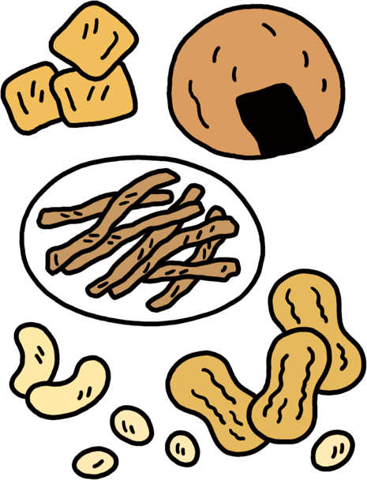○焼きカップトマト
朝ごはんを食べましょう
元気に一日を過ごすために朝ごはんを食べることでエネルギーを補充すると脳や体が目覚め活動できる体になります。また排便を促す効果もあります。
食が進まない時はひと口で食べられるおにぎりや好きな味のソースで野菜を和えるなど工夫をしてみましょう。
朝の野菜とくだものは元気アップの素です。
＜材料＞
☆トマト ２個
☆ゆで卵 １個
☆ツナ缶 小１個
☆玉ねぎ 大さじ２
☆とろけるチーズ １枚
～調味料～
☆マヨネーズ 大さじ２
☆カレー粉 少々
☆パン粉 小さじ２
☆塩こしょう、オリーブ油、パセリ

＜作り方＞
１．トマトは上の部分をスライスし、中身をスプーンでくりぬく。角切りにする。
２．具材は全て角切りにし、調味料で和える。トマトに詰め、上にチーズをかぶせ
刻みパセリとオリーブ油をまわしかける。
３．鉄板に具材を詰めたトマトのカップとふたを並べ、オーブントースター
１８０度で１０～１５分焼く。

